竞争性谈判文件
项目名称：南京市锅炉压力容器检验研究院江北办公场地家具
项目编号：JSZC-320100-JZCG-T2025-0428
（非专门面向中小企业）

南京市公共资源交易中心
2025年10月

总 目 录

- 谈判邀请…………………………………… 3
- 供应商须知………………………………… 5
- 合同文本……………………………………14
- 采购需求……………………………………18
- 成交标准……………………………………40
- 响应文件格式………………………………41

第一章 谈判邀请

受南京市锅炉压力容器检验研究院委托，南京市公共资源交易中心（以下简称“交易中心”）就南京市锅炉压力容器检验研究院江北办公场地家具进行竞争性谈判采购，欢迎符合条件的供应商参加谈判。

一、项目基本情况
1.项目编号：JSZC-320100-JZCG-T2025-0428
2.项目名称：南京市锅炉压力容器检验研究院江北办公场地家具
3.预算金额：120.43万元
4.最高限价：本项目不设最高限价。
5.采购需求（简介）：南京市锅炉压力容器检验研究院市石化装备安全保障技术研发与应用江北基地办公区域拟采购一批配套的办公家具。（详细内容见本谈判文件第四章）
6.合同履行期限：合同生效之日起30天。
7.本项目不接受进口产品。
8.本项目不接受联合体参加谈判。

二、申请人的资格要求
（一）通用资格要求
1.满足《中华人民共和国政府采购法》第二十二条规定，并提供下列材料：
1.1供应商信用承诺函（格式见第六章）。
2.落实政府采购政策需满足的资格要求：无
本项目采购标的对应的中小企业划分标准所属行业为：工业。
（二）本项目的特定资格要求：无
（三）拒绝下述供应商参加本次采购活动
1.单位负责人为同一人或者存在直接控股、管理关系的不同供应商，不得参加同一合同项下的政府采购活动。
2.为采购项目提供整体设计、规范编制或者项目管理、监理、检测等服务的供应商，不得参加本项目的采购活动。
3.供应商被“信用中国”网站（www.creditchina.gov.cn）、“中国政府采购网”（www.ccgp.gov.cn）列入失信被执行人、重大税收违法案件当事人名单、政府采购严重违法失信行为记录名单。

三、获取谈判文件
1.时间：自谈判文件公告发布之日起。
2.方式：在“江苏政府采购网”免费下载。

四、提交响应文件截止时间
2025年11月11日14时（北京时间）。

五、公告期限
公告期限为自本公告发布之日起3个工作日。

六、其他补充事宜
1.本次谈判不收取谈判保证金。
2.本项目不组织勘察及答疑，供应商如对采购需求有疑问，请咨询采购单位联系人。
3.供应商通过苏采云系统参与政府采购项目，需要办理江苏省政府采购数字证书及电子签章，具体详见苏采云系统登录页“新CA办理指南”。供应商按《苏采云系统供应商操作手册》（以下简称“操作手册”）进行注册，并制作上传电子响应文件。《操作手册》下载地址（CTRL+鼠标左键）。
4.有关本次谈判的事项若存在变动或修改，请及时关注“江苏政府采购网”（www.ccgp-jiangsu.gov.cn）更正公告。
5.供应商（含潜在供应商）对采购方式、采购需求、供应商资格条件、成交标准、合同文本的询问或质疑向采购人提出，《质疑函》原件通过邮寄方式送达采购人，由采购人负责答复。
对采购过程、采购结果的询问或质疑向交易中心提出，《质疑函》原件通过邮寄方式送达交易中心，由交易中心负责答复。

七、本次谈判联系方式
1.采购人
名 称：南京市锅炉压力容器检验研究院
地 址：南京市建邺区嘉陵江东街3号
联系人：丛老师
联系电话：025-86673608
2.交易中心
地 址：南京市建邺区江东中路265号
联系人：段女士
联系电话：025-68505085

第二章 供应商须知

一、总则

1.采购方式
1.1 本次政府采购活动采取竞争性谈判(以下简称“谈判”)方式，本文件仅适用于采购公告中所述项目。

2.合格的供应商
2.1 满足采购公告对供应商资格要求的规定。
2.2 满足谈判文件规定的实质性要求和条件。

3.适用法律
3.1 本次采购及由此产生的合同受中华人民共和国有关的法律法规制约和保护。

4.谈判费用
4.1 供应商应自行承担所有与参加本次采购有关的费用，无论采购过程中的做法和结果如何，交易中心在任何情况下均无义务和责任承担这些费用。
4.2 本次采购交易中心和采购人不收取谈判文件工本费与成交服务费。

5.谈判文件的约束力
5.1 供应商一旦参加本项目采购活动，即被认为接受了本文件的规定和约束。

二、谈判文件

6.谈判文件构成
6.1 谈判文件由以下部分组成：
（1）谈判邀请
（2）供应商须知
（3）合同文本
（4）采购需求
（5）成交标准
（6）响应文件格式
供应商应仔细检查谈判文件是否齐全，如有缺漏请立即与交易中心联系解决。
6.2 供应商应认真阅读谈判文件中所有的事项、格式、条款和规范等要求。按谈判文件要求和规定编制响应文件，并保证所提供的全部资料的真实性，以使其响应文件对谈判文件作出实质性响应，否则其风险由供应商自行承担。

7.谈判文件的澄清
7.1 任何要求对谈判文件进行澄清的供应商，应在谈判截止期五日前按采购公告中的通讯地址，以书面形式通知交易中心。

8.谈判文件的修改
8.1 在响应文件提交截止时间前，交易中心可以对谈判文件进行修改。谈判文件的修改将在原公告媒体发布更正公告，更正内容将作为谈判文件的组成部分，并对供应商具有约束力。
8.2 供应商应在提交响应文件截止时间前，关注原公告媒体有关本项目的更正公告，根据更正公告内容自行决定是否需要重新制作和提交响应文件，并承担由此产生的相应责任。
8.3 交易中心有权按照法定要求推迟提交响应文件截止时间，并在原公告媒体发布更正公告。

三、响应文件的编制

9.响应文件的语言及度量衡单位
9.1 供应商提交的响应文件以及供应商与交易中心就有关谈判的所有来往通知、函件和文件均应使用简体中文。
9.2 除技术性能另有规定外，响应文件所使用的度量衡单位，均须采用国家法定计量单位。

10.响应文件构成
10.1 供应商编写的响应文件应包括资格证明文件、符合性证明文件、分项报价表、响应及偏离表、其他证明文件、谈判响应函等部分。
10.2 如标书制作工具中格式和内容与“江苏政府采购网”发布的谈判文件不一致，以“江苏政府采购网”发布的谈判文件为准。

11.证明谈判响应标的符合谈判文件规定的文件
11.1 供应商应按照法律、法规、规章和规范性文件以及谈判文件要求提交证明文件，证明其响应标的符合谈判文件规定。
11.2 谈判文件对证明文件无明确形式要求的，证明文件可以以文字资料、图纸和数据等形式提交。

12.分项报价表（如有）
12.1 供应商应按照谈判文件规定格式填报分项报价表。
12.2 响应文件中的单价和总价无特殊规定的采用人民币报价，以元为单位标注。谈判文件另有规定的按规定执行。

13.响应及偏离表
13.1 供应商需对谈判文件中的技术要求与商务要求逐项作出响应或偏离说明。
13.2 供应商可在响应文件中提供认为需要的其他技术文件或说明。

14.谈判响应函
14.1 供应商应按照谈判文件规定格式完整、正确填报谈判响应函。

15.谈判有效期
15.1 谈判有效期为谈判公告规定的提交响应文件截止之日起六十天。谈判有效期比规定短的将被视为未实质性响应谈判文件而被拒绝。

16.谈判有效期的延长
16.1 在特殊情况下，交易中心于原谈判有效期满之前，可向供应商提出延长谈判有效期的要求。这种要求与答复均应采用书面形式。供应商可以拒绝交易中心的这一要求而放弃谈判。同意延长谈判有效期的供应商既不能要求也不允许修改其响应文件，同时受谈判有效期约束的所有权利与义务均延长至新的有效期满。

四、响应文件的递交

17.谈判响应文件的递交
17.1 供应商应当按照《操作手册》规定，在采购公告规定的提交响应文件截止时间前制作并上传电子响应文件。
17.2 供应商应充分考虑网络环境、网络带宽等因素可能产生的影响，如因供应商自身原因造成的电子响应文件上传不成功由供应商自行承担全部责任，并按照本谈判文件第二章第24.3条规定做无效响应处理。
17.3 交易中心可以按照规定，通过修改谈判文件酌情延长提交响应文件截止时间，在此情况下，供应商的所有权利和义务均以延长后新的截止时间为准。

18.响应文件的拒收
18.1 提交响应文件截止时间后上传的任何响应文件将被拒绝。

19.响应文件的撤回和修改
19.1 响应文件的撤回
19.1.1 供应商可在提交响应文件截止时间前，撤回其电子响应文件，具体操作方法见《操作手册》。
19.1.2 供应商撤回电子响应文件，则认为其不再参与本项目谈判活动。
19.2 响应文件的修改
19.2.1 供应商可在提交响应文件截止时间前，对其电子响应文件进行修改，具体操作方法见《操作手册》。
19.2.2 在提交响应文件截止时间后，供应商不得对其电子响应文件作任何修改。
19.3 在提交响应文件截止时间至谈判文件中规定的谈判有效期满之间的这段时间内，供应商不得撤回其响应文件。

五、响应文件的解密与评审

20.响应文件解密
20.1 供应商应当按照《操作手册》规定，在苏采云系统规定的时间内对响应文件进行解密。

21.谈判
21.1 依法组建的谈判小组对响应文件进行评审。
21.2 谈判小组由采购人代表和有关方面的专家组成，人员构成符合政府采购有关规定。
21.3 谈判小组独立工作，负责评审所有响应文件并推荐成交候选人，或根据采购人授权直接确定成交供应商。

22.评审过程的保密与公正
22.1 谈判小组、采购人和交易中心工作人员、相关监督人员等与评审工作有关的人员，对评审情况以及在评审过程中获悉的国家秘密、商业秘密负有保密责任。
22.2 供应商不得以任何行为影响评审过程，否则其响应文件将被作为无效响应文件。
22.3 交易中心和谈判小组不向未成交的供应商解释未成交原因，也不公布评审过程中的相关细节。

23.评审过程中的的澄清
23.1 项目评审期间，谈判小组对响应文件中含义不明确、同类问题表述不一致或者有明显文字和计算错误的内容，有权要求供应商作出必要的澄清、说明或者补正。
供应商的澄清、说明或者补正不得超出响应文件的范围或者改变响应文件的实质性内容。
谈判小组并非对每个供应商都做澄清要求。
23.2 需要供应商进行澄清、说明和补正的，谈判小组将通过苏采云系统向供应商发布《澄清要求函》，接到《澄清要求函》的供应商应当按照要求在苏采云系统中提交《澄清响应函》并加盖电子公章。澄清、说明和补正的内容作为响应文件的补充部分，具体操作方式见《操作手册》。
23.3 接到谈判小组澄清、说明和补正要求的供应商如未按规定做出澄清、说明和补正，其风险由供应商自行承担。

24.响应文件的审查
24.1 响应文件审查分为资格审查和符合性审查。
24.1.1 资格审查。依据法律法规和谈判文件的规定，谈判小组对响应文件中的资格证明文件进行审查，以确定供应商是否具备参加谈判的资格。
谈判小组在进行资格审查的同时，将在“信用中国”网站（www.creditchina.gov.cn）查询供应商的信用记录，以确定供应商是否具备谈判资格，查询结果留存并归档。
接受联合体的项目，联合体成员存在不良信用记录的，视同联合体存在不良应用记录。
24.1.2 符合性审查。依据谈判文件的规定，由谈判小组从响应文件的有效性、完整性和对谈判文件的响应程度进行审查，以确定是否对谈判文件的实质性要求作出响应。
24.1.3 未通过资格审查或符合性审查的供应商，谈判小组将通过苏采云系统告知具体原因，评审结束后将不再接受有关询问。
24.2 在详细评审之前，谈判小组将首先审查每份响应文件是否实质性响应了谈判文件的要求。实质性响应的响应文件应该是与谈判文件要求的全部条款、条件和规格相符，没有重大偏离或保留的文件。
所谓重大偏离或保留是指与谈判文件规定的实质性要求存在负偏离，或者在实质上与谈判文件不一致，而且限制了合同中采购人的权利或供应商的义务，纠正这些偏离或保留将会对其他实质性响应的供应商产生不公正的影响。重大偏离的认定由谈判小组按照少数服从多数的原则作出结论。谈判小组决定响应文件的响应性只根据响应文件本身的内容，而不寻求外部的证据。
24.3 未实质性响应谈判文件的情形
24.3.1 供应商在苏采云系统规定的时间内未成功解密电子响应文件。
24.3.2 供应商未按照谈判文件要求上传电子响应文件。
24.3.3 同一供应商提交两个（含两个）以上不同的响应文件或者最后报价。
24.3.4 供应商不具备谈判文件中规定的资格要求。
24.3.5 供应商的最后报价超过了采购预算或最高限价或单价上限。
24.3.6 不符合谈判文件中规定的实质性要求和条件（本文件中斜体且有下划线部分或者打“★”内容，为实质性要求和条件）。
24.3.7 供应商被 “信用中国”网站（www.creditchina.gov.cn）列入失信被执行人或重大税收违法案件当事人名单或政府采购严重失信行为记录名单，或查询“信用中国”网站后发现供应商存在其他不符合《中华人民共和国政府采购法》第二十二条规定条件的信用记录。
24.3.8 响应文件含有采购人不能接受的附加条件。
24.3.9 谈判小组发现供应商报价低于采购项目预算50%，或者低于采购项目最高限价45%，或者认为供应商的报价过低，有可能影响产品或服务质量或不能诚信履约的，应当启动异常低价投标审查机制，通过苏采云系统要求供应商在合理的时间内提供项目具体成本测算等与报价合理性相关的书面说明及相关证明材料。供应商不提供书面说明及证明材料，或者书面说明、证明材料不能证明其报价合理性的，谈判小组应当将其作为无效响应处理。
24.3.10 采购产品被财政部、国家发改委、生态环境部等列入“节能产品品目清单”、“环境标志产品品目清单”强制采购范围，而供应商提供的产品不在强制采购范围内。
24.3.11 响应文件未按照谈判文件要求加盖电子公章。
24.3.12 法律法规及本谈判文件规定的其他无效响应情形。
24.4 未实质性响应谈判文件的响应文件按无效响应处理。
24.5 如果响应文件实质上没有响应谈判文件的要求，谈判小组将予以拒绝，供应商不得通过修改或撤销不合理要求的偏离或保留而使其成为实质性响应的文件。
24.6 供应商在项目评审全过程中应保持通讯畅通，及时登录苏采云系统查阅、答复相关信息，并安排专人与交易中心及谈判小组联系。

25.谈判程序及成交标准
25.1 谈判程序
25.1.1 谈判小组将与通过资格审查和符合性审查的供应商分别进行谈判。谈判小组通过苏采云系统向供应商发布《谈判函》，供应商应当按照要求在苏采云系统提交《谈判响应函》并加盖电子公章。
在谈判过程中，谈判小组可能根据谈判情况对谈判文件进行实质性变动的内容包括：采购需求中的技术、服务要求以及合同草案条款。对谈判文件作出的实质性变动是谈判文件的有效组成部分，谈判小组将在苏采云系统中通知所有参加谈判的供应商。供应商应当按照谈判文件的变动情况和谈判小组的要求在苏采云系统中重新提交响应文件，并加盖电子公章。
25.1.2 谈判文件能够详细列明采购标的的技术、服务要求的，谈判结束后，谈判小组将在苏采云系统向所有实质性响应的供应商发布《最后报价要求函》及最后报价格式表，要求所有实质性响应的供应商在规定时间内提交最后报价。
谈判文件不能详细列明采购标的的技术、服务要求，需经谈判由供应商提供最终设计方案或解决方案的，谈判结束后，谈判小组将按照少数服从多数的原则投票推荐3家以上供应商的设计方案或者解决方案，在苏采云系统中向其发布《最后报价要求函》及最后报价格式表，要求其在规定时间内提交最后报价。最后报价是供应商响应文件的有效组成部分。
25.1.3 供应商未在谈判小组规定的时间内在苏采云系统中提交最后报价的视为放弃谈判，其响应文件按无效响应处理，最后报价格式表须加盖电子公章,否则视为未提交最后报价。已提交响应文件的供应商，在提交最后报价之前，可以根据谈判情况退出谈判，并在苏采云系统中提交加盖电子公章的《退出谈判函》。
25.2 成交标准。见谈判文件第五章。
25.3 采购活动终止
出现下列情形之一的，本次采购活动终止：
25.3.1因情况变化，不再符合规定的竞争性谈判采购方式适用情形。
25.3.2出现影响采购公正的违法、违规行为。
25.3.3在苏采云系统规定时间内成功解密电子响应文件的供应商不足三家。
25.3.4在谈判过程中符合要求的供应商或者最后报价未超过采购预算或最高限价的供应商不足三家。
25.3.5法律法规规定的其他应当终止情形。
25.4 如出现25.3.3或25.3.4情形，采购活动失败，谈判小组应对谈判文件是否存在不合理条款进行论证，并在评审报告中写明论证意见。

六、成交

26.确定成交单位
26.1 成交候选供应商的确定原则和数量见谈判文件第五章。
26.2 按以下第（2）种方式确定成交供应商：
（1）谈判小组直接确定排名第一的成交候选供应商为成交供应商。
（2）采购人在谈判小组推荐的成交候选供应商中按顺序确定成交供应商。
按第二种方式确定成交供应商的，交易中心自评审结束之日起两个工作日内将评审报告送达采购人，采购人自收到评审报告之日起五个工作日内，在评审报告推荐的成交候选供应商中按顺序确定成交供应商。
26.3 交易中心将在“江苏政府采购网”发布成交结果公告，公告期限为1个工作日。
26.4 若有充分证据证明成交供应商出现下列情况之一的，一经查实将被取消成交资格：
26.4.1 提供虚假材料谋取成交。
26.4.2 向评审专家、采购人或交易中心工作人员行贿或者提供其他不正当利益。
26.4.3 与其他供应商、评审专家、采购人或交易中心工作人员恶意串通。
26.4.4 不满足本谈判文件规定的实质性要求，但在评审过程中未被谈判小组发现。
26.4.5 采取不正当手段诋毁、排挤其他供应商。

27.成交通知书
27.1 成交结果确定后，交易中心将向成交供应商发出《成交通知书》。成交供应商可在成交结果公告届满之日起三十日内，登录苏采云系统下载。
因系统存储空间有限，成交结果公告届满之日起三十日后，苏采云系统不再保证提供下载《成交通知书》服务，因未及时下载而造成的不利后果由成交供应商自行承担。
27.2 《成交通知书》是合同的一个组成部分，对采购人和成交供应商均具有法律效力。《成交通知书》发出后，采购人改变成交结果的，或者成交供应商放弃成交项目的，应当依法承担法律责任。

七、授予合同

28.签订合同
28.l 成交供应商应当在《成交通知书》发出之日起三十日内，按照谈判文件确定的事项与采购人签订政府采购合同。采购人于合同签订后2个工作日内通过苏采云系统进行公示。
28.2 谈判文件、成交供应商的响应文件及谈判过程中有关澄清、承诺文件均作为合同附件。
28.3 签订合同后，成交供应商不得将合同标的进行转包。未经采购人同意，成交供应商也不得采用分包形式履行合同,否则采购人有权终止合同。转包或分包造成采购人损失的，成交供应商应承担相应赔偿责任。
28.4 成交供应商因自身原因拒绝与采购人签订合同的，不得参加采购人重新组织的采购活动，且将可能被拒绝参加该采购人一年内的其他政府采购活动。

29.标的物的追加
29.1 政府采购合同履行中，采购人需追加与合同标的相同的货物或服务（包含与货物相关的服务或与服务相关的货物），在不改变合同其他条款的前提下，可以与成交供应商协商签订补充合同，但所有补充合同的金额不超过原合同金额10%。

30.政府采购履约资金扶持政策
30.1 成交供应商通过南京市公共资源交易平台网站“小企业融资平台”，选择相应的金融机构办理融资贷款。
30.2 依据《关于在全省政府采购领域推行电子履约保函（保险）的通知》（苏财购〔2023〕150号），需要缴纳履约保证金的，成交供应商可通过江苏政府采购网“政府采购电子履约保函（保险）综合服务平台”线上办理履约保函（保险）。

八、质疑
31.提出质疑的供应商应当是参与所质疑项目采购活动的供应商，潜在供应商依法获取其可质疑的采购文件的，可以对采购文件提出质疑。
32.供应商认为采购文件、采购过程和采购结果使自己的权益受到损害的，可以在知道或应知其权益受到损害之日起七个工作日内，按照第34条、第35条之规定以书面形式向采购人或交易中心提出质疑。上述应知其权益受到损害之日是指：
32.1 对采购文件提出质疑的，为收到采购文件之日或者采购文件公告期限届满之日。
32.2 对采购过程提出质疑的，为各采购程序环节结束之日。
32.3 对成交结果提出质疑的，为成交结果公告期限届满之日。
33.供应商应当在法定质疑期内一次性提出针对同一采购程序环节的质疑。供应商如在法定期限内对同一采购程序环节提出多次质疑的，交易中心或采购人将只对供应商第一次质疑作出答复。
34.供应商提出质疑应提交《质疑函》原件，且尽可能通过邮寄方式送达，交易中心和采购人不接受无运单的快件。《质疑函》应按照本谈判文件中《质疑函范本》的格式和内容填写。
供应商如组成联合体参加采购活动，《质疑函范本》中要求加盖公章之处，联合体各方均须按要求加盖公章。
35.供应商（含潜在供应商）对采购方式、采购需求、供应商资格条件、成交标准、合同文本的询问或质疑向采购人提出，由采购人负责答复。供应商对采购过程、采购结果的询问或质疑向交易中心提出，由交易中心负责答复。
采购人《质疑函》接收人及联系方式见采购文件第一章。
交易中心《质疑函》接收部门为政府集中采购处。收件人：南京市公共资源交易中心政府集中采购处，地址：南京市江东中路265号南京市公共资源交易中心北门，联系电话：025-68505926。
由采购人负责答复的质疑，采购人将《质疑答复函》抄送交易中心。
36.以下情形的质疑不予受理：
36.1 内容不符合《政府采购质疑和投诉办法》第十二条规定的质疑。
36.2 超出政府采购法定期限的质疑。
36.3 以传真、电子邮件等方式递交的非原件形式的质疑。
36.4 未参加采购活动或在采购活动中自身权益未受到损害的供应商所提出的质疑。
36.5 供应商组成联合体参加采购活动，联合体中任何一方或多方未按要求签字或盖章、加盖公章的质疑。
36.6 法律法规规定的其他不予受理情形。
37.供应商提出书面质疑必须有理、有据，不得捏造事实、提供虚假材料进行恶意质疑。否则，一经查实，交易中心或采购人有权依据政府采购的有关规定，报请政府采购监管部门对该供应商进行相应的行政处罚和记录该供应商的失信信息。

九、政策功能落实

38.促进中小企业发展
38.1 在政府采购活动中，供应商提供的货物或者服务符合下列情形的，享受中小企业扶持政策：
（1）在货物采购项目中，全部货物由中小企业制造；
（2）在服务采购项目中，服务由中小企业承接。
38.2 中小企业是指在中华人民共和国境内依法设立，依据国务院批准的中小企业划分标准（详见《关于印发中小企业划型标准规定的通知》（工信部联企业〔2011〕300号）、《国家统计局关于印发〈统计上大中小微型企业划分办法（2017）〉的通知》（国统字〔2017〕213号））确定的中型企业、小型企业和微型企业，但与大企业的负责人为同一人，或者与大企业存在直接控股、管理关系的除外。符合中小企业划分标准的个体工商户，在政府采购活动中视同中小企业。
38.3 中小企业参加政府采购活动，应当出具《中小企业声明函》，否则不享受相关中小企业支持政策。
38.4 以联合体形式参加政府采购活动，联合体各方均为中小企业的，联合体视同中小企业。其中，联合体各方均为小微企业的，联合体视同小微企业。
38.5 监狱和戒毒企业（简称监狱企业）视同小型、微型企业。按照《关于政府采购支持监狱企业发展有关问题的通知》（财库〔2014〕68号）规定，监狱企业需提供由省级以上监狱管理局、戒毒管理局(含新疆生产建设兵团)出具的属于监狱企业的证明文件。
38.6 残疾人福利性单位视同小型、微型企业。按照《关于促进残疾人就业政府采购政策的通知》（财库〔2017〕141号）规定，残疾人福利单位需提供《残疾人福利性单位声明函》。

39.节能环保产品
39.1 执行节能环保产品优先采购和强制采购制度。节能产品是指列入财政部、国家发展和改革委员会制定的《节能产品政府采购品目清单》（财库〔2019〕19号），且依据国家相关标准的最新版本、国家能效标准中二级能效（水效）指标认证的节能产品；环境标志产品是指列入财政部、生态环境部制定的《环境标志产品政府采购品目清单》（财库〔2019〕18号），且依据相关标准的最新版本认证的环境标志产品。国家对品目清单进行调整的，按照最新的品目清单执行。
39.2 采购产品属于政府强制采购节能产品的，供应商应当选择依据国家能效标准中二级能效（水效）指标认证的节能产品投标，签订合同时提供国家确定的认证机构出具的、处于有效期之内的节能产品认证证书。
39.3 采购产品属于政府优先采购节能产品和环境标志产品的，供应商提供国家确定的认证机构出具的、处于有效期之内的节能产品或环境标志产品认证证书，成交时优先推荐（详见第五章成交标准）。

40.绿色采购
40.1 采购产品中涉及商品包装、快递包装要求的，应按照《商品包装政府采购需求标准（试行）》《快递包装政府采购需求标准（试行）》（财办库〔2020〕123号）、《江苏省财政厅关于加强政府绿色采购有关事项的通知》（苏财购〔2023〕65号）文件执行。采购文件对商品包装和快递包装有具体要求的，政府采购合同中应当载明对供应商提供产品及相关快递服务的具体包装要求和履约验收相关条款，供应商须严格执行，必要时应按照要求在履约验收环节出具检测报告。
40.2 采购产品中涉及数据中心相关设备、运维服务的，应按照《关于印发〈绿色数据中心政府采购需求标准（试行）的通知》（财办库〔2023〕7号）、《江苏省财政厅关于加强政府绿色采购有关事项的通知》（苏财购〔2023〕65号）等文件执行。采购文件中涉及数据中心相关设备、运维服务的，采购人均以《绿色数据中心政府采购需求标准（试行）》提出的指标、标准为准。采购人应在政府采购合同中明确对相关指标的验收方式和违约责任，供应商应按合同约定提供设备或服务。
40.3 采购产品中涉及涂料、胶黏剂、油墨、清洗剂等挥发性有机物产品的，属于强制性标准的，供应商应当提供符合国家和江苏省相关VOCs 含量限制标准的产品。采购产品中涉及通用类货物、家具的，供应商应当优先使用低挥发性原辅材料，采购人将使用低VOCs含量的涂料、胶黏剂等纳入政府采购合同条款的，供应商必须严格执行。
40.4 采购产品中涉及数据库、操作系统、通用服务器、工作站、一体式计算机、便携式计算机、台式计算机的，供应商所投产品不得违反财政部、工业和信息化部印发的《需求标准》（详见财库〔2023〕29号、30号、31号、32号、33号、34号、35号文件）。采购人可以对《需求标准》中的指标提出更高要求，也可以根据实际需要增加《需求标准》以外的指标。采购人按照采购合同约定对供应商所提供的上述产品进行验收，必要时可以委托依法取得检测、认证资质的机构进行检测、认证。

41.创新产品采购
41.1 优先采购各级政府部门公开发布的有效期内的创新产品、首台套等《目录》内的创新产品。创新产品自进入《目录》起2年内视同具备相应销售业绩。

42.网络产品、市场准入类产品采购
42.1 本项目中如涉及网络关键设备或网络安全专用产品的，应严格执行国家互联网信息办公室、工业和信息化部、公安部、财政部和国家认证认可监督管理委员会2023年第1 号《关于调整网络安全专用产品安全管理有关事项的公告》及2023年第2号《关于调整<网络关键设备和网络安全专用产品目录>的公告》要求，所投设备或产品至少符合以下条件之一：一是已由具备资格的机构安全认证合格或安全检测符合要求；二是已获得《计算机信息系统安全专用产品销售许可证》，且在有效期内。采购人、成交供应商双方签订合同及验收环节，应包含上述网络安全要求的条款。
42.2 本项目中如涉及国家强制性产品认证证书（CCC认证证书）、电信设备进网许可证、无线电发射设备核准证等市场准入类资质的，应严格执行国家相关法律法规的要求。采购人、成交供应商双方签订合同及验收环节，应包含上述市场准入类资质要求的条款。

第三章 合同文本
以下为本项目的合同条款，合同双方不得对谈判、响应文件内容作实质性修改。

政府采购合同
合同编号：
项目名称： 项目编号：
甲方（买方）：
乙方（卖方）：
甲、乙双方根据南京市公共资源交易中心组织的 项目竞争性谈判结果，签署本合同。
一、合同内容
1.1 标的名称：
1.2 标的质量：按谈判文件及响应文件执行。
1.3 标的数量（规模）：按谈判文件及响应文件执行。
1.4 履行时间（期限）：按谈判文件及响应文件执行。
1.5 履行地点：采购人指定地点。
1.6 履行方式：按谈判文件及响应文件执行。
1.7 包装方式：按谈判文件及响应文件执行。
二、合同金额
2.1 本合同金额为（大写）： 圆（ 元）人民币。
三、技术资料
3.1 乙方应按谈判文件规定的时间向甲方提供货物、服务（包含与货物相关的服务或与服务相关的货物）的有关技术资料。
3.2 没有甲方事先书面同意，乙方不得将由甲方提供的有关合同或任何合同条文、规格、计划、图纸、样品或资料提供给与履行本合同无关的任何其他人。即使向履行本合同有关的人员提供，也应注意保密并限于履行合同的必需范围。保密期至保密内容按照相关法律法规规定，以合法方式和途径将其全部披露或本合同终止后5年为止，以两者孰长为准。
四、知识产权
4.1 乙方应保证甲方在使用、接受本合同货物、服务（包含与货物相关的服务或与服务相关的货物）或其任何一部分时不受第三方提出侵犯其专利权、著作权、商标权、工业设计权、商业秘密等知识产权的起诉。一旦出现侵权，由乙方负全部责任。
五、产权担保
5.1 乙方保证所交付的货物、服务（包含与货物相关的服务或与服务相关的货物）的所有权完全属于乙方且无任何抵押、查封等产权瑕疵。
六、履约保证金

6.1 本项目乙方无需缴纳履约保证金。
七、合同转包或分包
7.1 乙方不得将合同标的转包给他人履行。
7.2 除谈判文件接受分包并经甲方同意，乙方可按分包意向协议分包情况外，乙方不得将合同标的分包给他人履行。
7.3 乙方如有转包或未经甲方同意的分包行为，甲方有权终止合同。
八、合同款项支付

8.1 合同款项的支付方式及时间
8.1.1 合同签订后，甲方支付合同总价款的40%作为预付款。
8.1.2 供货结束并验收合格后，甲方支付合同总价款的60%。
8.1.3 满足合同约定支付条件的，甲方收到乙方发票后10个工作日内，将资金支付到合同约定的乙方账户。
8.2 根据《保障中小企业款项支付条例》规定，甲方未按合同约定支付款项的，乙方可以向有关部门投诉。
8.3 当采购数量与实际使用数量不一致时，乙方应根据实际使用量供货，合同的最终结算金额按实际使用量乘以成交单价进行计算。
九、税费
9.1 本合同执行中的相关税费均由乙方负担。
十、质量保修范围和保修期及售后服务
10.1 乙方应按谈判文件规定的货物性能、技术要求、质量标准向甲方提供未经使用的全新产品。
10.2 乙方提供的货物在质保期内因货物本身的质量问题发生故障，乙方应负责免费更换。对达不到技术要求者，根据实际情况，经双方协商可按以下方式处理：
10.2.1 更换：由乙方承担所发生的全部费用。
10.2.2 贬值处理：由甲乙双方合议定价。
10.2.3 退货处理：乙方应退还甲方支付的合同款，同时应承担该货物的直接费用（运输、保险、检验、货款利息及银行手续费等）。
10.3 如在使用过程中发生质量问题，乙方应在接到甲方通知后 12 小时内到达甲方现场。
10.4 质保期内，乙方应对货物出现的质量及安全问题负责处理解决并承担一切费用。
10.5 质保期为自交货验收合格之日起 10 年，因人为因素出现的故障不在质保范围内。超过质保期的乙方负责终生维修，维修时只收取部件成本费。
十一、项目验收
11.1 甲方依法组织履约验收工作。
11.2 甲方在组织履约验收前，将根据项目特点制定验收方案，明确验收的时间、方式、程序等内容，并可根据项目特点对服务期内的服务实施情况进行分期考核，综合考核情况和服务效果进行验收。乙方应根据验收方案做好相应配合工作。
11.3 对于实际使用人和甲方分离的项目，甲方邀请实际使用人参与验收。
11.4 如有必要，甲方可邀请参加本项目谈判的其他供应商或第三方专业机构及专家参与验收，相关意见将作为验收结论的参考。
11.5 甲方成立验收小组，按照采购合同约定对乙方履约情况进行验收。验收时间、验收标准见谈判文件。验收时甲方按照采购合同的约定对每一项技术、商务要求的履约情况进行确认。验收结束后验收小组出具验收书，列明各项标准的验收情况及项目总体评价，由验收双方共同签署。验收结果与采购合同约定的资金支付及履约保证金退还挂钩。履约验收的各项资料存档备查。
11.6 验收合格的项目,甲方根据采购合同的约定及时向乙方支付合同款项、退还履约保证金。验收不合格的项目，甲方依法及时处理。采购合同的履行、违约责任和解决争议的方式等适用《中华人民共和国民法典》。乙方在履约过程中有政府采购法律法规规定的违法违规情形的,甲方将及时报告本级财政部门。
11.7 11.7 乙方交付合同的标物时须提供各品类家具成品甲醛符合国家标准的第三方检测报告。
十二、货物的包装、发运及运输
12.1 乙方应在货物发运前对其进行满足运输距离、防潮、防震、防锈和防破损装卸等要求包装，以保证货物安全运达甲方指定地点。货物的包装应符合《商品包装政府采购需求标准（试行）》《快递包装政府采购需求标准（试行）》的规定。
12.2 使用说明书、质量检验证明书、随配附件和工具以及清单一并附于货物内。
12.3 乙方在货物发运手续办理完毕后24小时内或货到甲方48小时前通知甲方，以准备接货。
12.4 货物在交付甲方前发生的风险均由乙方负责。
12.5 货物在规定的交付期限内由乙方送达甲方指定的地点视为交付，乙方同时需通知甲方货物已送达。
十三、违约责任
13.1 甲方无正当理由拒收货物或服务的，应向乙方偿付拒收货物总价款 百分之五 的违约金。
13.2 甲方无故逾期验收和办理款项支付手续的，应按逾期付款总额每日 万分之五 向乙方支付违约金。
13.3 乙方逾期交付货物或服务的，应按逾期交付总额每日 万分之五 向甲方支付违约金，由甲方从待付款项中扣除。逾期超过约定日期10个工作日不能交付的，甲方可解除本合同。乙方因逾期交付或因其他违约行为导致甲方解除合同的，应向甲方支付合同总价 百分之五 的违约金，退还甲方已付合同价款。
13.4 乙方所交付货物或服务的品种、型号、规格、技术参数、质量不符合合同规定及采购文件规定标准的，甲方有权拒收该货物或服务，乙方愿意更换货物或服务但逾期交货的，按乙方逾期交付处理。乙方拒绝更换货物或服务的，甲方可单方面解除合同，乙方退还甲方已付合同价款，并承担合同总价百分之十的违约金。
13.5 甲乙双方任何一方违反本合同约定的，除应承担上述违约责任外，违约方还应当赔偿因此给守约方造成的一切直接和间接损失，包括但不限于守约方的实际损失、预期可得利益损失以及为实现债权而产生的费用（包括但不限于诉讼费、保全费、保全担保费、律师费、公证费、鉴定费、差旅费）。
十四、不可抗力事件处理
14.1 在合同有效期内，任何一方因不可抗力事件导致不能履行合同，则合同履行期可延长，其延长期与不可抗力影响期相同。
14.2 不可抗力事件发生后，应立即通知对方并寄送有关权威机构出具的证明。
14.3 不可抗力事件延续120天以上，双方应通过友好协商确定是否继续履行合同。
十五、解决争议的方法
15.1 甲乙双方因合同签订、履行而发生的一切争议，应通过友好协商解决。协商不成的由甲方住所地人民法院管辖。
十六、合同生效及其它
16.1 本合同经双方加盖单位公章后生效。
16.2 本合同未尽事宜，遵照《中华人民共和国民法典》《中华人民共和国政府采购法》有关条文执行。
16.3 本合同正本一式两份，具有同等法律效力，甲方、乙方各执一份。

甲 方：（公章） 乙 方：（公章）
地 址： 地 址：
法定代表人或授权代表： 法定代表人或授权代表：
联系电话： 联系电话：

签订日期：

《*******合同》补充协议（合同附件）
谈判文件及合同未约定事项，双方可友好协商签订补充协议。

第四章 采购需求
一、项目属性：货物类项目。
二、项目概况
（一）项目背景
南京市锅炉压力容器检验研究院市石化装备安全保障技术研发与应用江北基地办公区域拟采购一批配套的办公家具。
（二）项目建设遵循标准
采购文件涉及标准中未标年号的一律采用最新的标准；随着标准的修订，以修订后的最新标准为依据。以外还须遵循国家、行业及地方现行的规范和标准。
（三）资产配置标准
市级行政事业单位家具，采购文件中应按《南京市市级行政事业单位资产配置标准》设定相应产品的报价上限。

三、项目清单
序号 | 名称 | 数量 | 单位 | 单价报价上限（元） | 产品类型 | 所属行业类型 | 产品属性 | 备注
1 | L型办公桌 | 31 | 套 | 1800 | / | 工业 | 货物
2 | 办公椅 | 35 | 件 | 500 | / | 工业 | 货物
3 | 茶几 | 22 | 个 | 800 | / | 工业 | 货物
4 | 茶水柜（1） | 10 | 张 | 800 | / | 工业 | 货物
5 | 茶水柜（2） | 7 | 张 | 800 | / | 工业 | 货物
6 | 矮柜 | 12 | 个 | 700 | / | 工业 | 货物
7 | 主席台桌（1） | 2 | 张 | 3000 | / | 工业 | 货物
8 | 主席台桌（2） | 2 | 张 | 3000 | / | 工业 | 货物
9 | 主席台椅 | 12 | 张 | 800 | / | 工业 | 货物
10 | 讲台 | 1 | 张 | 1000 | / | 工业 | 货物
11 | 回形会议桌 | 1 | 张 | 43000 | 主要产品 | 工业 | 货物
12 | 会议桌 | 3 | 张 | 12000 | / | 工业 | 货物
13 | 小型会议桌 | 1 | 张 | 5000 | / | 工业 | 货物
14 | 条桌 | 70 | 张 | 1200 | / | 工业 | 货物
15 | 长会议桌 | 4 | 张 | 2000 | / | 工业 | 货物
16 | 报告厅会议椅 | 140 | 张 | 500 | / | 工业 | 货物
17 | 会议椅（1） | 98 | 张 | 800 | / | 工业 | 货物
18 | 会议椅（2） | 16 | 张 | 500 | / | 工业 | 货物
19 | 折叠椅 | 200 | 张 | 300 | / | 工业 | 货物
20 | 培训讲台 | 1 | 张 | 1800 | / | 工业 | 货物
21 | 培训讲台椅子 | 1 | 张 | 500 | / | 工业 | 货物
22 | 培训椅 | 80 | 张 | 350 | / | 工业 | 货物
23 | 培训桌 | 40 | 张 | 1000 | / | 工业 | 货物
24 | 签到椅 | 2 | 张 | 500 | / | 工业 | 货物
25 | 签到桌 | 1 | 张 | 1000 | / | 工业 | 货物
26 | 柜台 | 3 | 张 | 2000 | / | 工业 | 货物
27 | 桌前椅 | 4 | 张 | 300 | / | 工业 | 货物
28 | 文件柜 | 36 | 个 | 1000 | / | 工业 | 货物
29 | 业务桌 | 4 | 张 | 800 | / | 工业 | 货物
30 | 圆几 | 4 | 张 | 800 | / | 工业 | 货物
31 | 洽谈椅 | 16 | 个 | 600 | / | 工业 | 货物
32 | H型沙发 | 2 | 组 | 6000 | / | 工业 | 货物
33 | L型沙发 | 4 | 组 | 5000 | / | 工业 | 货物
34 | 隔断 | 2 | 个 | 4500 | / | 工业 | 货物
35 | 沙发（单人位） | 23 | 个 | 1200 | / | 工业 | 货物
36 | 沙发（三人位） | 8 | 个 | 2400 | / | 工业 | 货物
37 | 等候区椅 | 4 | 个 | 1000 | / | 工业 | 货物
38 | 食堂餐桌 | 70 | 张 | 950 | / | 工业 | 货物
39 | 食堂餐椅 | 280 | 把 | 370 | / | 工业 | 货物
40 | 自助餐台 | 2 | 组 | 3600 | / | 工业 | 货物
41 | 平台休息区 | 30 | 平方米 | 660 | / | 工业 | 货物
42 | 平台休息区桌椅 | 4 | 套 | 1500 | / | 工业 | 货物
43 | 密集柜 | 250 | 立方米 | 1000 | / | 工业 | 货物

四、拟采购产品需要满足的技术、商务要求

★（一）技术要求
1.产品技术指标
序号 | 产品 | 功能、性能、配置不低于以下要求 | 所有产品外观、形状参考图片，具体以采购人现场要求为准
1 | L型办公桌 | - 办公桌规格：1600*1600*1100mm  抽屉拖柜规格：400*420*650mm  2.基材：E0级实木颗粒板，符合GB/T 39600－2021要求，甲醛释放量不得超过0.050mg/m³，含水率3%-13%，达到国标握螺钉力测试标准，板面≥900N,板边≥600N；台面板等承重部分厚度不小于25mm，其他不小于18mm厚。  3.面材：采用三聚氰胺浸渍纸饰面，环保性能符合E0级标准，满足GB/T 15102-2017浸渍胶膜纸饰面人造板表面理化性能要求；采用木纹与素色撞色设计，桌面内置钢架，长期使用不变形。  4.封边：1.5mm厚PVC同色封边；环保热熔胶，封边严密、平整、不脱胶、表面没有胶渍，甲醛释放量符合国家E0级标准。  5.屏风：屏风厚度40mm，带走线功能，桌下强弱电分开走线，铝合金屏风框架承重部分壁厚不小于1.5mm，桌面上部预留2个强电面板，桌下预留2个强电，两个弱电面板。屏风高度1100mm，分为三段，上部为磨砂玻璃，中部为板式，下部为板式。  6.胶水：环保白乳胶，符合GB 18583-2008《室内装饰装修材料胶粘剂中有害物质限量》标准。  7.导轨：符合QB/T2454-2013《家具五金 抽屉导轨》标准，耐久性达到80000次，垂直向下静载荷≥200N，水平侧向静载荷≥100N，下沉量≤2.5%。  8.五金配件：采用三合一连接件；静音阻尼铰链及三节导轨质量可靠，所有五金件都带有阻尼功能避免关门产生的噪音；台面边沿镶拉丝铝合金装饰条；所有五金件外表面和内表面以及手指可触及的隐蔽处，均没有锐利的棱角、毛刺以及小五金部件露出的锐利尖锐。 | 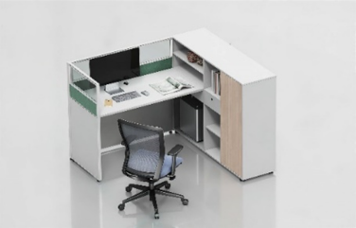  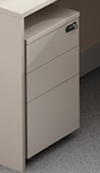
2 | 办公椅 | - 规格：常规  - 背框：PP加玻纤高韧性背框，带固定腰靠，符合人体工学顶腰设计。  3.扶手：PP加玻纤回型固定扶手。 4.靠背：尼龙靠背。  5.坐棉：40高密度原生态纯棉，网布包裹。 6.椅脚：2.0壁厚25#钢管喷涂，形状如图。 | 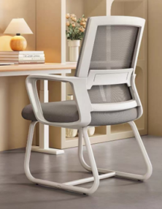
3 | 茶几 | 1.规格：400*600*500mm  2.饰面：采用厚度≧0.6mm胡桃木木皮贴面，无节疤、腐朽、裂纹、虫眼缺陷，木纹清晰。  3.基材：E0级实木颗粒板，符合GB/T 39600－2021要求，甲醛释放量不得超过0.050mg/m³。  4.封边：2mmPVC同色封边；表面光滑。环保热熔胶，封边牢固，表面平整。  5.橡胶木实木脚架。  6.油漆：底漆采用PE不饱和树脂聚酯漆，表面油漆采用水性环保油漆，标准厚度为0.5mm，底着色，五底三面油漆工艺，清晰体现实木质感。  7.胶水：环保白乳胶，符合GB 18583-2008《室内装饰装修材料胶粘剂中有害物质限量》标准。 | 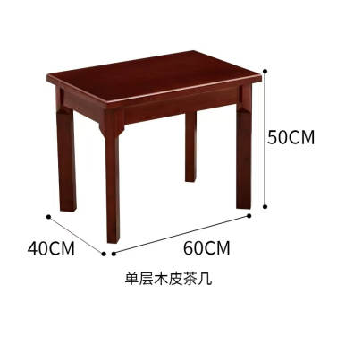
4 | 茶水柜（1） | 1.规格：800*400*850mm  2.基材： E0级实木颗粒板，符合GB/T 39600－2021要求，甲醛释放量不得超过0.050mg/m³，台面厚度25mm,其他板材18mm 。  3.饰面：采用三聚氰胺浸渍纸饰面，环保性能符合E0级标准，满足GB/T 15102-2017浸渍胶膜纸饰面人造板表面理化性能要求。 4.封边条：采用2mmPVC同色封边条封边。 5.导轨：符合QB/T2454-2013《家具五金 抽屉导轨》标准，耐久性达到80000次，垂直向下静载荷≥200N，水平侧向静载荷≥100N，下沉量≤2.5%。  6.其他：五金配件。 | 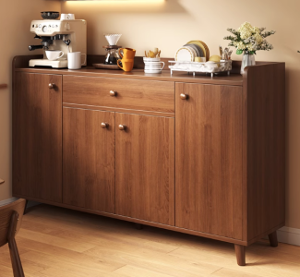
5 | 茶水柜（2） | 1.规格：1200*400*800mm  2.饰面：采用厚度≧0.6mm胡桃木木皮贴面，无节疤、腐朽、裂纹、 虫眼缺陷，木纹清晰。  3.基材：E0级实木颗粒板，符合GB/T 39600－2021要求，甲醛释放量不得超过0.050mg/m³，台面厚度不少于25mm,其他板材不少于18mm。  4.封边：2mmPVC同色封边；表面光滑。环保热熔胶，封边牢固，表面平整。  5.导轨：符合QB/T2454-2013《家具五金 抽屉导轨》标准，耐久性达到80000次，垂直向下静载荷≥200N，水平侧向静载荷≥100N，下沉量≤2.5%。  6.油漆：底漆采用PE不饱和树脂聚酯漆，表面油漆采用水性环保油漆，标准厚度为0.5mm，底着色，五底三面油漆工艺，清晰体现实木质感。  7.胶水：环保白乳胶，符合GB 18583-2008《室内装饰装修材料胶粘剂中有害物质限量》标准。  8.其他：五金配件。 | 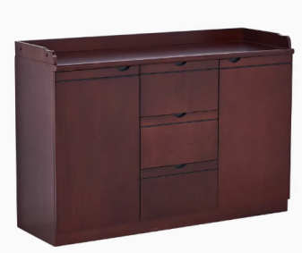
6 | 矮柜 | 1.规格：800*400*800mm  2.基料板材：E0级实木颗粒板，符合GB/T 39600－2021要求，台面厚度不少于25mm，其他板材不少于18mm。  3.面材：采用三聚氰胺浸渍纸饰面，环保性能符合E0级标准，满足GB/T 15102-2017浸渍胶膜纸饰面人造板表面理化性能要求。  4.封边：2mmPVC同色封边；表面光滑。环保热熔胶，封边牢固，表面平整。  5.导轨：符合QB/T2454-2013《家具五金 抽屉导轨》标准，耐久性达到80000次，垂直向下静载荷≥200N，水平侧向静载荷≥100N，下沉量≤2.5%；  6.胶水：环保白乳胶，符合GB 18583-2008《室内装饰装修材料胶粘剂中有害物质限量》标准。  7.其他：五金配件。 | 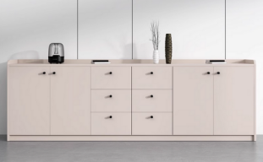
7 | 主席台桌（1） | 1.规格：三人位：2100*600*760mm  2.面材：胡桃木皮，厚度0.6mm以上，无节疤、腐朽、裂纹、 虫眼、夹皮、变色等缺陷，木纹清晰。  3.基材：E0级实木多层板，符合GB/T 39600－2021要求，甲醛释放量不得超过0.050mg/m³,台面厚度不少于60mm。  4.封边：2mmPVC同色封边；表面光滑。环保热熔胶，封边牢固，表面平整。  5.油漆：底漆采用PE不饱和树脂聚酯漆，表面油漆采用水性环保油漆，五底三面油漆工艺，标准厚度为0.5mm。  6.白乳胶：采用水基型胶粘剂白乳胶，  7.其他：五金配件。 | 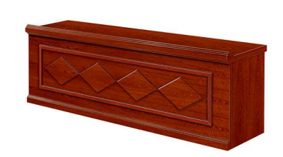
8 | 主席台桌（2） | 1.规格：两人位：1400*600*760mm  2.面材：胡桃木皮，厚度0.6mm以上，无节疤、腐朽、裂纹、 虫眼、夹皮、变色等缺陷，木纹清晰。  3.基材：E0级实木多层板,符合GB/T 39600－2021要求，甲醛释放量不得超过0.050mg/m³,台面厚度不少于60mm。  4.封边：2mmPVC同色封边；表面光滑。环保热熔胶，封边牢固，表面平整。  5.油漆：底漆采用PE不饱和树脂聚酯漆，表面油漆采用水性环保油漆，五底三面油漆工艺，标准厚度为0.5mm。  6.白乳胶：采用水基型胶粘剂白乳胶，  7.其他：五金配件。
9 | 主席台椅 | 1.规格：常规  2.内框架：实木橡木框架。  3.海绵：靠背为35密度高回弹原生海棉，坐垫为40密度高回弹原生海棉。 4.饰面：人体接触面均为牛皮。  5.油漆：底漆采用PE不饱和树脂聚酯漆，表面油漆采用水性环保油漆，五底三面油漆工艺，标准厚度为0.5mm。 | 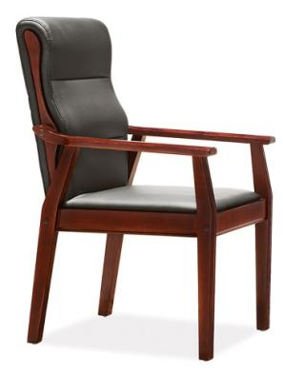
10 | 讲台 | 1.规格：700*550*1200mm  2.基材：E0级实木颗粒板，符合GB/T 39600－2021要求，甲醛释放量不得超过0.050mg/m³，台面厚度不少于25mm,其他板材不少于18mm。  4.封边：2mmPVC同色封边；表面光滑。环保热熔胶，封边牢固，表面平整。  3.饰面：采用厚度≧0.6mm胡桃木木皮贴面，无节疤、腐朽、裂纹、 虫眼、夹皮、变色等缺陷，木纹清晰。  5.油漆：底漆采用PE不饱和树脂聚酯漆，表面油漆采用水性环保油漆，标准厚度为0.5mm，五底三面油漆工艺，清晰体现实木质感。  6.胶水：环保白乳胶，符合GB 18583-2008《室内装饰装修材料胶粘剂中有害物质限量》标准。  7.其他：五金配件。 | 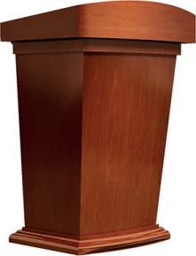
11 | 回形会议桌 | 1.规格：10780*2800*760mm  2.饰面：采用厚度≧0.6mm木皮贴面，无节疤、腐朽、裂纹、 虫眼缺陷，木纹清晰；  3.基材：E0级实木多层板，符合GB/T 39600－2021要求，甲醛释放量不得超过0.050mg/m³，台面厚度不小于50mm，其他板材厚度不小于18mm。  4.封边：2mmPVC同色封边；表面光滑。环保热熔胶，封边牢固，表面平整。  5.油漆：底漆采用PE不饱和树脂聚酯漆，表面油漆采用水性环保油漆，标准厚度为0.5mm，底着色，五底三面油漆工艺，清晰体现实木质感。  6.胶水：环保白乳胶符合GB 18583-2008《室内装饰装修材料胶粘剂中有害物质限量》标准。  7.其他：五金配件。 | 
12 | 会议桌 | 1.规格：4800*2000*750mm  2.基材：E0级实木颗粒板，符合GB/T 39600－2021要求，甲醛释放量不得超过0.050mg/m³，台面板等承重部分厚度不小于36mm，其他板材不小于18mm 。  3.面材：采用木皮饰面，表面开放漆处理，木材含水率3%-13%，表面净味油漆处理。木皮纹理自然，颜色一致，美观大方，无结疤，无瑕疵；  4.桌面内置钢架，长期使用不变形。  5.封边：2mmPVC同色封边；表面光滑。环保热熔胶，封边牢固，表面平整。  6.油漆：底漆采用PE不饱和树脂聚酯漆，表面油漆采用水性环保油漆，标准厚度为0.5mm，底着色，五底三面油漆工艺，清晰体现实木质感。  7.胶水：环保白乳胶，符合GB 18583-2008《室内装饰装修材料胶粘剂中有害物质限量》标准。  8.走线隐蔽美观，不暴漏电源线，有安全绝缘耐磨损设计，符合电器安装布线规范。  9.其他：五金配件。 | 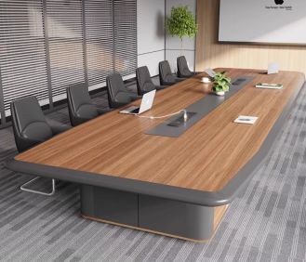
13 | 小型会议桌 | 1.规格：4800*1500*750mm  2.基材：E0级实木颗粒板，符合GB/T 39600－2021要求，甲醛释放量不得超过0.050mg/m³，台面板等承重部分厚度不小于36mm，其他板材不小于18mm 。  3.面材：采用木皮饰面，表面开放漆处理，木材含水率3%-13%，表面净味油漆处理。木皮纹理自然，颜色一致，美观大方，无结疤，无瑕疵；  4.桌面内置钢架，长期使用不变形。  5.封边：2mmPVC同色封边；表面光滑。环保热熔胶，封边牢固，表面平整。  6.油漆：底漆采用PE不饱和树脂聚酯漆，表面油漆采用水性环保油漆，标准厚度为0.5mm，底着色，五底三面油漆工艺，清晰体现实木质感。  7.胶水：环保白乳胶，符合GB 18583-2008《室内装饰装修材料胶粘剂中有害物质限量》标准。  8.走线隐蔽美观，不暴漏电源线，有安全绝缘耐磨损设计，符合电器安装布线规范。  9.其他：五金配件。 | 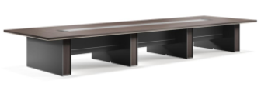
14 | 条桌 | 1.规格：1200*400*760mm  2.基材：E0级实木多层板，符合GB/T 39600－2021要求，甲醛释放量不得超过0.050mg/m³,台面厚度不小于38mm。  3.面材：胡桃木皮，厚度0.6mm以上，无节疤、腐朽、裂纹、 虫眼、夹皮、变色等缺陷，木纹清晰  4.封边：2mmPVC同色封边；表面光滑。环保热熔胶，封边牢固，表面平整。  5.油漆：底漆采用PE不饱和树脂聚酯漆，表面油漆采用水性环保油漆，五底三面油漆工艺，标准厚度为0.5mm。  6.白乳胶：采用水基型胶粘剂白乳胶。  7.其他：五金配件。 | 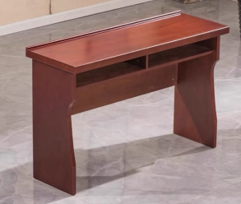
15 | 长会议桌 | 1.规格：2100*650*760mm  2.饰面：采用厚度≧0.6mm木皮贴面，无节疤、腐朽、裂纹、 虫眼缺陷，木纹清晰；  3.基材：E0级实木多层板，符合GB/T 39600－2021要求，甲醛释放量不得超过0.050mg/m³，台面板等承重部分厚度不小于50mm，其他板材不小于18mm 。  4.桌面内置钢架，长期使用不变形。  5.封边：2mmPVC同色封边；表面光滑。环保热熔胶，封边牢固，表面平整。  6.油漆：底漆采用PE不饱和树脂聚酯漆，表面油漆采用水性环保油漆，标准厚度为0.5mm，底着色，五底三面油漆工艺，清晰体现实木质感。  9.胶水：环保白乳胶，符合GB 18583-2008《室内装饰装修材料胶粘剂中有害物质限量》标准。  8.其他：五金配件。 | 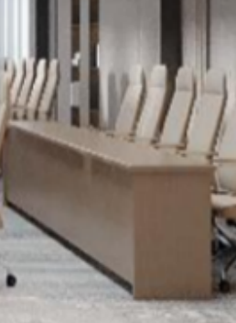
16 | 报告厅会议椅 | 1.规格：常规  2.面料：采用牛皮，颜色为黑色。  3.坐棉：采用一次成型高回弹海绵，密度≥32kg/m³。  4.椅架：采用实木制作，背板采用15mm厚夹板，一次热成型技术。  5.油漆：底漆采用PE不饱和树脂聚酯漆，表面油漆采用水性环保油漆，五底三面油漆工艺，标准厚度为0.5mm。 | 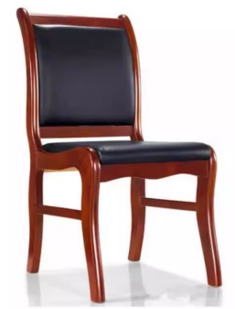
17 | 会议椅（1） | 1.规格：常规  2.面料：人体接触面均为牛皮。  3.木板：厚度14mm-15mm，密度≤600KG/m³， 经高温蒸煮、层压、干燥、不虫蛀、变形、霉变。  4.海绵：靠背为35密度高回弹原生海棉，坐垫为40密度高回弹原生海棉。  5.椅脚：钢架采用加厚2.0MM符合国家标准的冷轧钢方圆管，电镀喷涂，弓形脚。 | 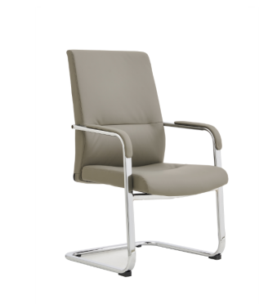
18 | 会议椅（2） | 1.规格：常规  2.面料：1.2MM科技皮，质感软熟，手感舒适耐磨不易脱层 。  3.木板：厚度14mm-15mm，密度≤600KG/m³， 经高温蒸煮、层压、干燥、不虫蛀、变形、霉变。  4.海绵：靠背为35密度高回弹原生海棉，坐垫为40密度高回弹原生海棉。  5.椅架；采用40*20*2.0mm胆管，经机械折弯，表面经抛光，打磨，耐酸，电镀处理。  6.扶手；PU发泡成型软质接触面。  7.椅脚：钢架采用加厚2.0MM符合国家标准的冷轧钢方圆管，电镀喷涂，弓形脚。 | 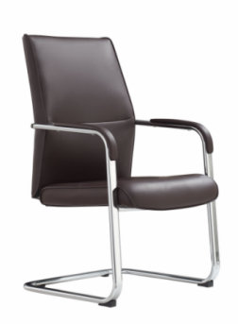
19 | 折叠椅 | 1.规格：常规（带桌板）  2.背架：黑色尼龙加玻纤背架。  3.坐棉：环保定型高密度、高回弹PU泡绵。  4.靠背：尼龙靠背。  5.脚架：钢架采用加厚圆方管。经除油烤漆处理，坚固防锈，2条钢丝保护增加拉力。  6.扶手采用PP材质，可前后活动，螺丝加固。  7.脚塞采用尼龙材质，增加地面接触，防滑耐磨。 | 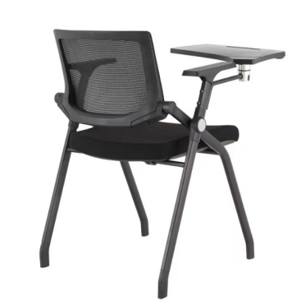
20 | 培训讲台 | 1.规格：870*600*1050mm；  2.面材：采用三聚氰胺浸渍纸饰面，环保性能符合E0级标准，满足GB/T 15102-2017浸渍胶膜纸饰面人造板表面理化性能要求。  3.基材：E0级实木颗粒板，符合GB/T 39600－2021要求，甲醛释放量不得超过0.050mg/m³。台面厚度不小于25mm，其他板材厚度不小于18mm。  4.封边：2mmPVC同色封边；表面光滑。环保热熔胶，封边牢固，表面平整。  5.白乳胶：环保白乳胶，符合GB 18583-2008《室内装饰装修材料胶粘剂中有害物质限量》标准。  6.其他：五金配件。 | 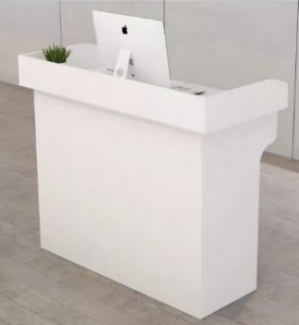
21 | 培训讲台椅子 | 1.规格：常规 (不带轮子）  2.背架：黑色尼龙加玻纤背架。  3.靠背：尼龙靠背。  4.座包：采用定型高密度海绵。  5.脚架：钢架采用加厚圆方管，经除油烤漆处理，坚固防锈。  6.脚塞采用尼龙材质，增加地面接触，防滑耐磨。 | 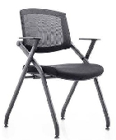
22 | 培训椅 | 1.规格：常规  2.背架：黑色尼龙加玻纤背架。  3.靠背：尼龙靠背。  4.座包：采用定型高密度海绵。  5.脚架：钢架采用加厚圆方管，经除油烤漆处理，坚固防锈。  6.脚塞采用尼龙材质，增加地面接触，防滑耐磨。 | 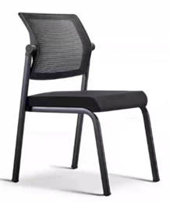
23 | 培训桌 | 1.规格：1400*600*750mm；  2.面材：采用三聚氰胺浸渍纸饰面，环保性能符合E0级标准，满足GB/T 15102-2017浸渍胶膜纸饰面人造板表面理化性能要求。  3.基材：E0级实木颗粒板，符合GB/T 39600－2021要求，甲醛释放量不得超过0.050mg/m³。台面厚度不小于25mm，其他板材厚度不小于18mm。  4.封边：2mmPVC同色封边；表面光滑。环保热熔胶，封边牢固，表面平整。  5.白乳胶：环保白乳胶，不含甲醛。  6.其他：五金配件。 | 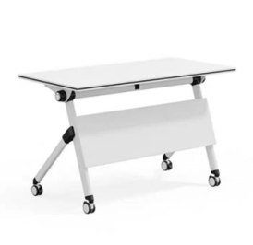
24 | 签到椅 | 1.规格：常规  2.面料：采用牛皮，颜色为黑色。  3.坐棉：采用一次成型高回弹海绵，密度≥32kg/m³。  4.椅架：采用橡木实木制作，背板采用15mm厚夹板，一次热成型技术。  5.油漆：底漆采用PE不饱和树脂聚酯漆，表面油漆采用水性环保油漆，五底三面油漆工艺，标准厚度为0.5mm。 | 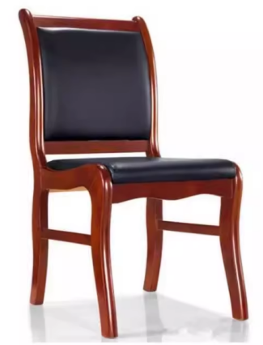
25 | 签到桌 | 1.规格：1200*400*760mm  2.面材：胡桃木皮，厚度0.6mm以上，无节疤、腐朽、裂纹、 虫眼、夹皮、变色等缺陷，木纹清晰  3.基材：E0级实木多层板，符合GB/T 39600－2021要求，甲醛释放量不得超过0.050mg/m³,台面厚度不小于38mm。  4.封边：2mmPVC同色封边；表面光滑。环保热熔胶，封边牢固，表面平整。  5.油漆：底漆采用PE不饱和树脂聚酯漆，表面油漆采用水性环保油漆，五底三面油漆工艺，标准厚度为0.5mm。  6.白乳胶：采用水基型胶粘剂白乳胶。  7.其他：五金配件。 | 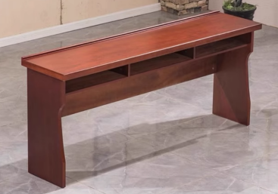
26 | 柜台 | - 规格：2400*700*750mm（3组）  - 基材：E0级实木颗粒板，符合GB/T 39600－2021要求，甲醛释放量不得超过0.050mg/m³，台面厚度不小于25mm,其他板材不小于18mm。  3.面材：采用三聚氰胺浸渍纸饰面，环保性能符合E0级标准，满足GB/T 15102-2017浸渍胶膜纸饰面人造板表面理化性能要求。  4.桌面内置钢架，长期使用不变形。  5.封边：1.5mmPVC同色封边；表面光滑。环保热熔胶，封边牢固，表面平整。  6.胶水：环保白乳胶，符合GB 18583-2008《室内装饰装修材料胶粘剂中有害物质限量》标准。  7.其他：五金配件。 | 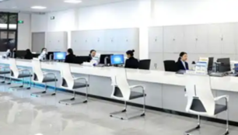
27 | 桌前椅 | 1.规格：常规。  2.面料：采用网布，耐磨性强，透气性好，经防污处理；  3.海绵：采用定型海绵，软硬适中，回弹性好，表面涂有防止老化变形的保护膜；  4.扶手：采用PU固定扶手；  5.椅背：采用一体注塑成型椅架；  6.弓形脚：钢管压弯而成，黑色静电粉末喷涂工艺耐磨防锈。 | 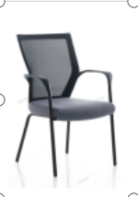
28 | 文件柜 | - 规格：850*390*1850mm  - 基材：采用符合国家标准的冷轧钢板，面板钢板喷涂后厚度≥0.8mm；  - 粉末：采用热固性粉末涂料，涂层膜厚度均匀；  - 五金：采用金属锁具，304不锈钢液压门铰经久耐用，柜门、抽屉拉手尺寸为 100*60mm；  - 柜体：透过多折弯的补强和 L 型厚板补强增加结构稳定性，坚固耐用；  - 配置：上下柜各配一件活动层板、双抽。 | 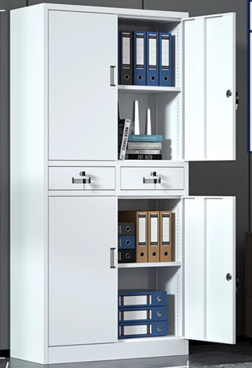
29 | 业务桌 | 1.规格：1200*600*750mm  2.基料板材：E0级实木颗粒板，符合GB/T 39600－2021要求，甲醛释放量不得超过0.050mg/m³，台面厚度不小于25mm,其他板材不小于18mm。  3.面材：采用三聚氰胺浸渍纸饰面，环保性能符合E0级标准，满足GB/T 15102-2017浸渍胶膜纸饰面人造板表面理化性能要求。  4.桌面内置钢架，长期使用不变形。  4..封边：1.5mmPVC同色封边2mmPVC同色封边；表面光滑。环保热熔胶，封边牢固，表面平整。  5.导轨：符合QB/T2454-2013《家具五金 抽屉导轨》标准，耐久性达到80000次，垂直向下静载荷≥200N，水平侧向静载荷≥100N，下沉量≤2.5%；  6.胶水：环保白乳胶，符合GB 18583-2008《室内装饰装修材料胶粘剂中有害物质限量》标准。  7.其他：五金配件。 | 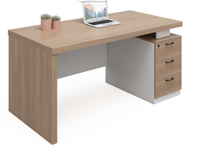
30 | 圆几 | 1.规格：Ø600mm  2.基材：E0级实木颗粒板，符合GB/T 39600－2021要求，甲醛释放量不得超过0.050mg/m³，台面厚度不小于25mm。  3.面材：采用三聚氰胺浸渍纸饰面，环保性能符合E0级标准，满足GB/T 15102-2017浸渍胶膜纸饰面人造板表面理化性能要求。  4.封边：2mmPVC同色封边；表面光滑。环保热熔胶，封边牢固，表面平整。  5.钢脚：符合国家标准的冷轧钢，采用压模成型和高频焊接的工艺，经久耐用。符合GB18580-2001，GB/T4897-92标准。 | 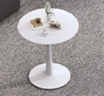
31 | 洽谈椅 | 1.靠背：E0级实木多层板，符合GB/T 39600－2021要求，甲醛释放量不得超过0.050mg/m³。  2.封边：所有板材四边均需封边，封边厚度为2mm，PVC材料，防止潮湿空气进入，保证台面永不变形，封边牢固平直、无缺口。毛刺自然；选用热熔胶，在高温及寒冷环境下不脱胶、不变形。  3.坐垫：布纹皮座包配合填充高密度海绵，触感亲肤舒服柔软。  4.框架：采用钢管加粗加厚管材，表面喷涂处理。 | 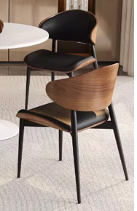
32 | H型沙发 | 1.规格：2000*1400*900mm  2.面料:采用牛皮。  3.框架：实木框架结构，承重强，结构牢靠。  4.弹簧：采用碳素钢蛇形弹簧，韧性强，寿命长。  5.填充物：座垫45°高回弹海绵，靠包采用科技羽绒加纳米回弹颗粒填充，无异味、不易变形。  6.脚：采用碳素。 | 
33 | L型沙发 | 1.规格：2000*1400*900mm  2.面料：采用牛皮。  3.框架：实木框架结构，承重强，结构牢靠。  4.弹簧:采用碳素钢蛇形弹簧，韧性强，寿命长。  5.填充物：座垫45°高回弹海绵，靠包采用科技羽绒加纳米回弹颗粒填充，无异味、不易变形。  6.脚：采用碳素。 | 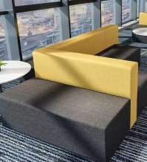
34 | 隔断 | 1.规格：1800*2800mm  2.材质：樟子松，采用榫卯结构工艺制作。 | 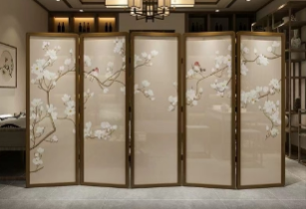
35 | 沙发（单人位） | 1.规格：1100*900*920mm  2.沙发布：条纹布料、舒适、透气性好、抗静电、耐磨损，拼接紧密，封边细腻，间隙细小且均等。  3.填充海绵：采用一次成型环保高弹45#高密度海绵。  4.沙发框架：采用实木木料，符合国家木工通用技术标准，含水率低于10%的硬木木方及15mm多层夹板。  5.弹簧：采用高强度锰钢蛇形退火弹簧，强力织带橡筋。  6.油漆：底漆采用PE不饱和树脂聚酯漆，表面油漆采用水性环保油漆，标准厚度为0.5mm，五底三面油漆工艺，清晰体现实木质感。  7.胶水：环保白乳胶，符合GB 18583-2008《室内装饰装修材料胶粘剂中有害物质限量》标准。 | 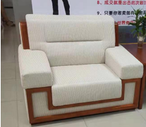
36 | 沙发（三人位） | 1.规格：2000*900*900mm  2.面料：采用牛皮。  3.沙发框架：采用实木木料，  4.弹簧：采用碳素钢蛇形弹簧，韧性强，寿命长。  5.填充物：座垫45°高回弹海绵，靠包采用科技羽绒加纳米回弹颗粒填充，无异味、不易变形。  6.钢脚：符合国家标准的冷轧钢，采用压模成型和高频焊接的工艺，经久耐用。符合GB18580-2001，GB/T4897-92标准。 | 
37 | 等候区椅 | 1.规格：1750*650*780mm  2.座背板支架：采用铝合金材料，由大型精铸模具一体压铸成型，表面打磨抛光后，经高温静电喷粉处理，造型简洁，连接牢固，拆装灵活，不生锈。  3.扶手、脚、边条： 1.5mm厚符合国家标准的冷轧钢板材，防锈处理之后，静电喷涂。  4.座板、背板：1.5MM厚的冷扎钢板，防锈处理之后，静电喷涂。  5.横梁：2.0MM厚，40*80MM钢管，防锈处理之后，静电喷涂。  6.坐垫、靠垫：配绿色软包皮垫。 | 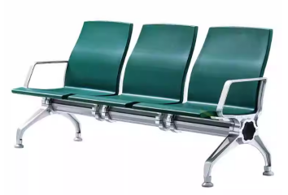
38 | 食堂餐桌 | 1.规格：（两人位）1400*800*750mm  2.基材：基材采用E0级环保实木颗粒板，符合GB/T 39600－2021要求，甲醛释放量不得超过0.050mg/m³。台面厚度不小于25mm。  3.饰面：采用三聚氰胺浸渍纸饰面，环保性能符合E0级标准，满足GB/T 15102-2017浸渍胶膜纸饰面人造板表面理化性能要求。  4.封边：2mmPVC同色封边；表面光滑。环保热熔胶，封边牢固，表面平整。  5.钢架：壁厚≥2.0mm不锈钢支撑架（四腿)，表面经酸洗、凝化、高温静电喷涂。 | 
39 | 食堂餐椅 | - 规格：常规。  - 框架、椅脚：壁厚≥1.5mm符合国家标准的冷轧钢管，表面电镀。  - 坐板、背板：采用PP加纤材料；绿色，白色等多种选择。 | 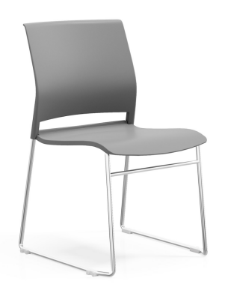
40 | 自助餐台 | 1.规格：8350*650*1000mm  2.基材：采用E0级实木颗粒板，符合GB/T 39600－2021要求，甲醛释放量不得超过0.050mg/m³，台面厚度不小于25mm。  3.面材：采用三聚氰胺浸渍纸饰面，环保性能符合E0级标准，满足GB/T 15102-2017浸渍胶膜纸饰面人造板表面理化性能要求。  4.封边：2mmPVC同色封边；表面光滑。环保热熔胶，封边牢固，表面平整。  5.框架：采用符合国家标准的冷轧钢管，壁厚≥2mm，表面电镀处理。 | 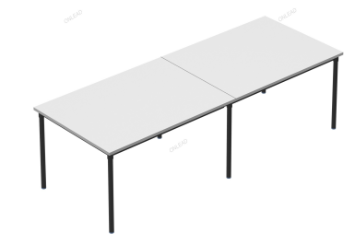
41 | 平台休息区 | 1.规格：1000*1000*180mm  2.碳化防腐木地板。 | 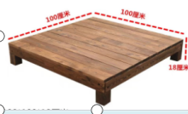
42 | 平台休息区桌椅 | 1.桌子：800*800*750mm  2.伞：直径2700mm  3.遮阳伞：主杆、伞骨为碳钢，壁厚≥2.0mm；涤纶伞布，克重 ≥280g/m² ，米色。  4.外椅：PE编藤，棕色。 | 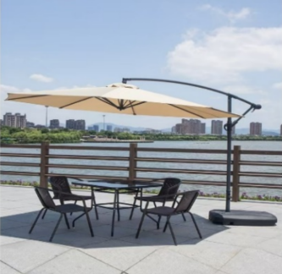
43 | 密集柜 | 1、规格：长900mm*宽540mm*高2500mm/6层  2、轨道  采用≥20*20mm实心方钢，实心方钢置于≥2.0mm钢板上，轨道板一次成形，轨道外形尺寸22mm*125mm(±1mm)，底部压双筋，筋宽12mm*高5mm(±1mm)，双筋中心间距80mm(±1mm)，无焊点，全部螺丝链接组装，螺丝固定。凹凸螺栓分段连接无缝隙，膨胀螺栓紧固于地面。  3、底盘  底架为分段组合式，设有防倾倒装置，用材厚度为≥2.5mm符合国家标准的冷轧钢板，底盘采用全自动辊压一次成型压制成槽型，正面辊压不低于2条通长加强筋，底盘成型宽度为≥120mm,宽立边高≥49mm，窄立边高≥25mm,螺丝连接孔。  4、立柱  采用≥50*38*1.5mm符合国家标准的冷轧钢板，层数和间距可按需调整。立柱采用全自动辊压一次成型立柱三面各辊压≥R3mm两条通长圆弧加强筋，成品不低于六条圆弧加强筋，立柱双边采用椭圆型闭口结构。  5、层板  采用≥1.0mm符合国家标准的冷轧钢板，层板采用全自辊压一次成型；能沿立柱垂直方向随意调整高度，成型高度≥25mm，层板上面压不低于8条R2.5mm的通长圆弧加强筋，层板两侧居中辊压工字仿古压花纹，成品不低于八条圆弧加强筋，层板正侧面具有防跌落设计，保证每张搁板均匀载重不少于80KG。  6、挂板  采用≥1.0mm符合国家标准的冷轧钢板，成型高度137mm,采用模具一体辊轧成型，上下部各辊轧一整条≥R3mm加强筋，成品不少于两条圆弧加强筋，两端两排双挂钩结构设计。挂板上下端直角折弯。承重性好，有防搁板前后窜动功能。  7、挡书条  采用≥1.0mm厚符合国家标准的冷轧钢板，全自动辊压一次成型，正面辊压一条通长加强筋，两侧各辊压一条加强筋，成品不少于八条圆弧加强筋。  8、侧板  采用≥1.0mm厚符合国家标准的冷轧钢板，侧面板采用凹凸立体式结构，侧面两边大圆角，金属涂层。  9、门板  采用≥1.0mm厚符合国家标准的冷轧钢板，门上装有密集架三级管理豪华锁。  10、顶板  采用≥1.0mm厚符合国家标准的冷轧钢板，使用螺栓紧固于立柱上端，四角对焊，使其成框架结构。  11、防尘板  采用≥1.0mm厚镀锌钢板，采用冷弯设备一次成型。  12、传动机构  传动机构、机械式自脱超越离合摇手体、多级速比不低于1：6精制链轮等零（部）件组成。  13、摇把：  摇把整体为方向盘型，手柄可折叠，手柄摇动时能自动挂挡，密集架处于动或不动状态时，摇柄自行停于垂直位置。手柄摇力应不大于11.8N。  14、板定位模块:ABS注塑件。 | 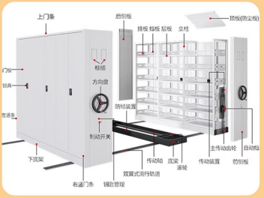
2.其他技术要求
（1）供应商成交后十天内，应提供家具材质清单、原材料产地证明，需就拟投入本项目生产的原材料和主要辅材进行送检，送检内容和受检机构需经采购人认可。
（2）原材料及辅材应符合国家规定的强制性环保指标。

★（二）商务要求
1.报价要求
（1）报价应包含与本次采购项目有关的所有费用。包含但不限于人员、设备、安装、调试、验收、售后服务、伴随配套服务等所有含税费用。同时，还应包含支付给员工的工资和国家强制缴纳的各种社会保障资金，以及供应商认为需要的其他费用等。
（2）供应商的任何错漏、优惠、竞争性报价不得作为减轻责任、减少服务、增加收费、降低服务质量的理由。
（3）供应商报价除包含谈判文件中列明的项目外，还应包括保障产品正常使用应当具有的物资和服务，对产品正常使用应当具有的物资和服务理解不一致的以采购单位理解为准。
2.实施要求
（1）总体要求
①供应商签订合同时提供设备安装日程计划。
②供应商应及时与采购人联系，对本项目所有产品的规格尺寸、款式、颜色等要求进一步确认，得到采购人的签字盖章认可后方可生产，并确保产品质量。
③供应商必须提供新品家具，不得使用已经淘汰或拼凑、组装的伪劣、假冒部件，不得外采成品、贴牌生产。
④供应商应在合同签订后规定时间按要求将货物运输至采购人指定的交货地点。零散及易损件须用木箱包装，确保防盗、防震、防潮、防破损。由于运输造成的设备损坏，丢失均由供应商负责处理。未按进度供货的，责任供应商自负。
⑤对于货物安装出现质量问题的，供应商应及时更换新的产品，确保货物质量。
（2）质量要求
所供产品必须是全新的原装正品，符合国家规定的质量标准，不得私自添加或更改，保证所有产品原材料及部件均是全新的部件，不得以废、旧材料制作，产品必须符合家具行业设计及采购人的品质、环保要求。交货时所有家具应完好，物品配件齐全，否则视为不合格产品。
（3）安全实施要求
供应商应采取安全措施，确保实施安全。因本项目实施产生的实施人员和其他人员人身安全问题由供应商承担全部责任。
（4）验收要求
①验收时，供应商应按照采购人的要求，采购人抽取（L型办公桌（序号1）和会议椅（1）（序号17）送交第三方权威检测机构进行破坏性检测，此项检测费用由供应商承担。产品质量达不到要求的，由供应商无条件自行清场运回，并承担由此所造成的一切损失，如检测过程对已交付家具造成破损，家具的维修及增补费用，供应商应自行考虑在报价中。（签订合同时提供书面承诺函并加盖公章，承诺函格式自拟）。验收标准为：家具主要尺寸及其偏差、形状和位置公差、外观性能要求（板材、焊接件、喷涂层、五金件）、结构安全、金属喷漆（塑）涂层理化性能要求、力学性能、有害物质限量，检测项数值均达到采购人第四章项目需求中的详细标准。检测结果合格并经供应商初检合格后，采购人组织验收。
②采购人有权请检测机构相关专家和采购人单位代表在生产前随时到生产现场，查看项目有关的制作材料的型号和进货清单等书面材料及原始凭证，供应商承担有可能产生的材料检测费。
③因产品质量或安装不当导致验收不合格，应及时处理直至验收合格，期间产生的一切费用由供应商承担；若二次验收不合格，采购人有权退货。采购人在此期间保留对供应商的索赔权利。
（5）质保（维保）及售后要求
①质保期限：本项目整体原厂质保十年（质保期从所有家具设备安装调试到位并通过验收合格后开始计算），签订合同时提供原厂质保售后服务承诺书，包括质保期、质量问题处理方法。质保期内维修及配件等费用由供应商承担，包含在此次总报价中。
②质保期内，每年进行一次的全面维护保养，质保期内更换损坏零部件，以上所有服务费用包含在总报价中。
③质保期内如发生故障，供应商应在接到采购人报修电话后2小时内予以响应，12小时内派技术人员到现场维修并完成维修，较大故障48小时内修复，48小时内不能维修的故障应及时提供同样备品供采购人使用，直至货物修复。否则采购人将自行采取必要的措施，由此产生的风险和费用应由供应商承担。
④质保期结束后，供应商提供终生服务，在货物的设计使用寿命周期内，供应商能保证采购人更换到原厂正宗的备件材料，确保产品的正常使用。
⑤质保期内维修（人为因素除外）费用包含在总报价中。质保期外提供不高于市场价格的终身维护。签订合同时供应商提供质保期后配件价格明细表。
3.付款条件
以第三章合同文本内容为准。
4.交付时间及地点
（1）交付时间：合同签订后30天内交付并完成安装调试及验收等相关工作。
（2）交付地点：采购人指定地点。
5.履约保证金
以第三章合同文本内容为准。
6.其他要求
采购文件中要求提供证明材料的，签订合同时供应商应按采购文件要求和响应文件响应内容提供相应证明材料原件供采购人核验。供应商未按采购文件要求和响应文件响应内容提供或者提供的证明材料不符合要求的，视为提供虚假材料谋取成交，采购人将取消其成交资格。
采购文件成交标准中涉及的相关证明材料，应在响应文件中提供，由评审小组在评审现场予以确认。签订合同时供应商应按采购人要求提供上述证明材料原件供采购人核验。

第五章 成交标准

一、成交标准
1.谈判小组从质量和服务均能满足谈判文件实质性要求的供应商中，按照评审价格由低到高顺序推荐3名成交候选供应商。
2.供应商的评审价格如相同，则优先采购“环境标志产品”和“节能产品”，按供应商所投“环境标志产品”和“节能产品”总金额排序，总金额高的优先。如总金额也相同，则按照供应商在“苏采云系统”最终递交响应文件的先后顺序进行排名。（环境标志产品是指列入财政部、环境保护部最新公布的《环境标志产品品目清单》内的产品；节能产品是指列入财政部、国家发改委最新公布的《节能产品品目清单》内的产品。）
二、小微企业价格扣除
1.本项目全部货物制造商为小微企业的，对报价给予15%的扣除，用扣除后的价格参与评审。
2.残疾人福利性单位视同小型、微型企业，给予与小微企业相同的价格扣除，用扣除后的价格参与评审；监狱和戒毒企业视同小型、微型企业，给予与小微企业相同的价格扣除，用扣除后的价格参与评审。残疾人福利单位、监狱企业属于小型、微型企业的，不重复享受价格扣除。

第六章 响应文件格式

响 应 文 件

项 目 名 称：
项 目 编 号：
供应商名称 ：（加盖电子公章）
日 期 ：

响应文件目录

一、供应商信用承诺函
二、满足特定资格要求的证明文件（如有特定资格要求）
三、法人授权书
四、谈判响应函
五、谈判报价表
六、分项报价表（如有）
七、技术要求响应及偏离表
八、商务要求响应及偏离表
九、中小企业声明函（如有）
十、残疾人福利性单位声明函（如有）
十一、联合体协议（如有）

一、供应商信用承诺函

供应商信用承诺函
南京市公共资源交易中心：
我公司 （供应商名称）郑重承诺：
我公司符合下列要求：
(一)具有独立承担民事责任的能力；
(二)具有良好的商业信誉和健全的财务会计制度；
(三)具有履行合同所必需的设备和专业技术能力；
(四)有依法缴纳税收和社会保障资金的良好记录；
(五)参加政府采购活动前三年内，在经营活动中没有重大违法记录。
如果我公司成交，将在成交结果公示后七个工作日内向采购人提供下列材料核验：
（1）营业执照副本或事业单位法人登记证书或其他证明材料；
（2）参加本次政府采购活动前一年的经审计的财务报告（包括“四表一注”，法人成立满一年的提供）或参加本次政府采购活动前一年内的银行资信证明（法人或其他组织提供）或其他证明材料；
（3）履行合同所必需的设备和专业技术能力证明材料；
（4）参加本次政府采购活动前一年内至少一个月依法缴纳税收和社会保障资金的证明材料。
本公司对上述承诺内容的真实性、合法性、有效性负责，如有虚假，将依法承担相应责任。

供应商名称：（加盖电子公章）
日 期：

二、满足特定资格要求的证明文件
本项目申请人的特定资格要求中要求提供的材料。

三、法人授权书

法人授权书

本授权书声明： （供应商名称）授权 （被授权人姓名）作为我方参加编号为 项目采购活动的合法代理人，以本单位名义全权处理一切与该项目采购有关的事务。
本授权书自______年____月____日起生效，特此声明。
被授权人身份证号码：
被授权人联系电话：（手机）
单位名称：（加盖电子公章）
单位地址：
日 期：

四、谈判响应函

谈判响应函
致：南京市公共资源交易中心
根据贵方编号为 的项目谈判文件，我方正式提交谈判响应函，并宣布同意如下内容：
1.按谈判文件规定的各项要求，向买方提供所需货物、服务（包含与货物相关的服务或与服务相关的货物）。
2.我们已详细审核全部谈判文件及其有效补充文件，我们知道必须放弃提出含糊不清或误解问题的权利。
3.我们同意从规定的谈判日期起遵循本响应文件，并在规定的谈判有效期期满之前均具有约束力。
4.同意向贵方提供贵方可能另外要求的与谈判有关的任何证据或资料，并保证我方已提供和将要提供的文件是真实的、准确的。
5.一旦我方成交,我方将根据谈判文件的规定，严格履行合同的责任和义务,并保证在谈判文件规定的时间完成项目，交付买方验收、使用。
6.我方为：¨大型企业 ¨中型企业 ¨小型企业 ¨微型企业（在对应¨内打“√”）
7.我方与本谈判有关的正式通讯地址为：
地 址：
邮 编：
电 话：
传 真：
开户行：
账 号：
供应商名称：（加盖电子公章）
日 期：

五、谈判报价表

谈判报价表
供应商名称：（加盖电子公章）
项目编号： 采购包号：
总报价
小写（元）：

日 期：

备注：供应商报价低于采购项目预算50%，或者低于采购项目最高限价45%，或者报价过低，有可能影响产品或服务质量或不能诚信履约的，谈判小组将启动异常低价投标审查机制，供应商应在谈判小组规定的合理时间内通过苏采云系统提供项目具体成本测算等与报价合理性相关的书面说明及相关证明材料。供应商不提供书面说明及证明材料，或者书面说明、证明材料不能证明其报价合理性的，将作为无效响应处理。

六、分项报价表

分项报价表
序号 | 1 | 2 | 3 | 4 | 5 | 6 | 7 | 8
序号 | 产品名称 | 品牌 | 规格或型号 | 交付期（天） | 数量 | 单位 | 单价（元） | 总价（元）
1
2
3
… | 总报价（元）：

供应商名称：（加盖电子公章）

备注：
1.“总报价”应包括为完成整个项目所产生的所有费用，采购文件另有规定的除外。
2.《分项报价表中》“总报价”应当与《谈判报价表》中“总报价”一致。
3.供应商所报产品须与“第四章-项目清单”中的产品一一对应，如有缺项、漏项或者超出单价上限，视为无效响应。“项目清单”中分项仅为一项的，此表无需提供。
4.行数不够，可自行添加。

七、技术要求响应及偏离表

技术要求响应及偏离表
序号 | 谈判文件要求 | 响应情况 | 正偏离、无偏离或负偏离

供应商名称：（加盖电子公章）

备注：
1.供应商须对谈判文件技术要求中的实质性要求（斜体下划线内容或打“★”内容）及其他要求做出明确响应，否则视为无效响应。
2.技术要求中实质性要求及其他要求明确需要提供证明材料的，签订合同时成交供应商应按采购文件要求和响应文件响应内容提供相应证明材料供采购人核验（如：白皮书、彩页、手册、网站截图、具有CMA标识的检测报告等），另有约定的除外。成交供应商未按采购文件要求和响应文件响应内容提供或者提供的证明材料不符合要求的，视为提供虚假材料谋取成交，采购人将取消其成交资格。
3.行数不够，可自行添加。

八、商务要求响应及偏离表

商务要求响应及偏离表
序号 | 谈判文件要求 | 响应情况 | 正偏离、无偏离或负偏离

供应商名称：（加盖电子公章）

备注：
1.供应商须对谈判文件商务要求中的实质性要求（斜体下划线内容或打“★”内容）做出明确响应，否则视为无效响应。
2.行数不够，可自行添加。

九、中小企业声明函

中小企业声明函（货物）
本公司（联合体）郑重声明，根据《政府采购促进中小企业发展管理办法》(财库〔2020〕46号)的规定，本公司（联合体）参加XXXXXXXXXXXXXXXXXXXXXXXXX（单位名称）采购编号为XXXXXXXXXXXXXXXXXXXXXXXXX项目（采购包号：XXX）的采购活动，提供的货物全部由符合政策要求的中小企业制造。根据《工业和信息化部、国家统计局、国家发展和改革委员会、财政部关于印发中小企业划型标准规定的通知》(工信部联企业〔2011〕300号)的规定，相关企业（含联合体中的小微企业、签订分包意向协议的小微企业）的具体情况如下：
1. （标的名称）属于 行业（谈判文件中明确的所属行业）；制造商为 （企业名称），从业人员 人，营业收入为 万元，资产总额为 万元¹，属于¨中型企业 ¨小型企业 ¨微型企业。
2. （标的名称）属于 行业（谈判文件中明确的所属行业）；制造商为 （企业名称），从业人员 人，营业收入为 万元，资产总额为 万元¹，属于¨中型企业 ¨小型企业 ¨微型企业。
……
以上企业，不属于大企业的分支机构，不存在控股股东为大企业的情形，也不存在与大企业的负责人为同一人的情形。
本企业对上述声明内容的真实性负责，如有虚假，将依法承担相应责任。

企业名称：（加盖电子公章）
日 期：

备注：1.从业人员、营业收入、资产总额填报上一年度数据，无上一年度数据的新成立企业可不填报。2.在所属企业类型前的¨内打“√”。3.供应商如不提供此声明函，不得参加专门面向中小企业采购项目或者不得享受小微企业价格扣除政策。项目清单中列示的所有货物，供应商须在声明函中逐项列示并明确制造商的企业类型，如有缺失将按“不提供声明函”处理。此声明函将随成交结果同时公告，接受社会监督。4.货物采购项目中，货物的制造商应当为中小企业（货物由中小企业制造，即货物由中小企业生产且使用该中小企业商号或者注册商标），不对其中涉及的服务的承接商、工程的承建商作出要求。
十、残疾人福利性单位声明函
残疾人福利性单位声明函（货物）
本单位郑重声明，根据《财政部 民政部 中国残疾人联合会关于促进残疾人就业政府采购政策的通知》（财库〔2017〕141号）的规定，本单位为符合条件的残疾人福利性单位，参加XXXXXXXXXXXXXXXXXXXXXXXXX（单位名称）采购编号为XXXXXXXXXXXXXXXXXXXXXXXXX项目（采购包号：XXX）的采购活动，提供本单位制造的货物，或者提供其他残疾人福利性单位制造的货物（不包括使用非残疾人福利性单位注册商标的货物）。
本单位对上述声明的真实性负责，如有虚假，将依法承担相应责任。

企业名称：（加盖电子公章）
日 期：

备注：
1.供应商如不提供此声明函，价格将不做相应扣除。
2.成交供应商为残疾人福利性单位的，此声明函将随成交结果同时公告，接受社会监督。

十一、联合体协议
联合体协议
（联合体中各供应商全称）在此达成以下协议：
1.我们 （供应商1），（供应商2） ，……自愿组成联合体，参加XXXXXXXXXXXXXXXXXXXXXXXXX（单位名称）采购编号为XXXXXXXXXXXXXXXXXXXXXXXXX项目（采购包号：XXX）的采购活动，并指定XXXXXXXXXXXXXXXXXXX（供应商名称）为牵头单位。
2.若我们联合成交，XXXXXXXXXXXXXXXXXXX（供应商名称）实施项目中XXXXXXXXX（工作内容）部分工作，并承担相应的责任；XXXXXXXXXXXXXXXXXXX（供应商名称）实施项目中XXXXXXXXX（工作内容）部分工作，并承担相应的责任；……。（注：需明确联合体中各供应商所承担的工作和相应的责任）。
3.其中，XXXXXXXXX（企业全称）为¨小型、微型企业 ¨残疾人福利性单位 ¨监狱企业，且我们约定该单位所承担的合同金额将占本项目合同总金额的 %。

联合体中各供应商全称：（加盖电子公章）
日 期：

备注：
1.牵头单位必须为联合体成员。
2.在所属企业类型前的¨内打“√”。
3.除另有说明外，本谈判文件要求加盖电子公章之处，加盖牵头单位的电子公章即可。

质疑函范本
一、质疑供应商基本信息
供应商名称：
地址： 邮编：
联系人： 联系电话：
授权代表： 联系电话：
二、质疑项目基本情况
项目名称：
项目编号： 采购包号：
采购人名称：
三、质疑事项具体内容
质疑事项1：
事实依据：

法律依据：

质疑事项2：
……
四、质疑事项相关请求
请求：

签 字(签章)： 公 章：
日 期：

相关说明：
1.供应商提出质疑，应提交《质疑函》和必要的证明材料。
2.由授权代表负责质疑事宜的，《质疑函》附件中应提交由质疑供应商法定代表人签署的《授权委托书》。
3.质疑供应商针对项目的某一采购包进行质疑的，《质疑函》中应明确采购包号。
4.《质疑函》的质疑事项应具体、明确，并有必要的事实依据和法律依据。
5.《质疑函》的质疑请求应与质疑事项相关。
6.质疑供应商为自然人的，《质疑函》应由本人签字；质疑供应商为法人或者其他组织的，《质疑函》应由法定代表人、主要负责人，或者其授权代表签字或者签章，并加盖公章。
7.质疑供应商为联合体的，则《质疑函》中要求加盖公章之处，联合体各方均须按要求加盖公章。

